Instalacion Java:

Si usan Windows

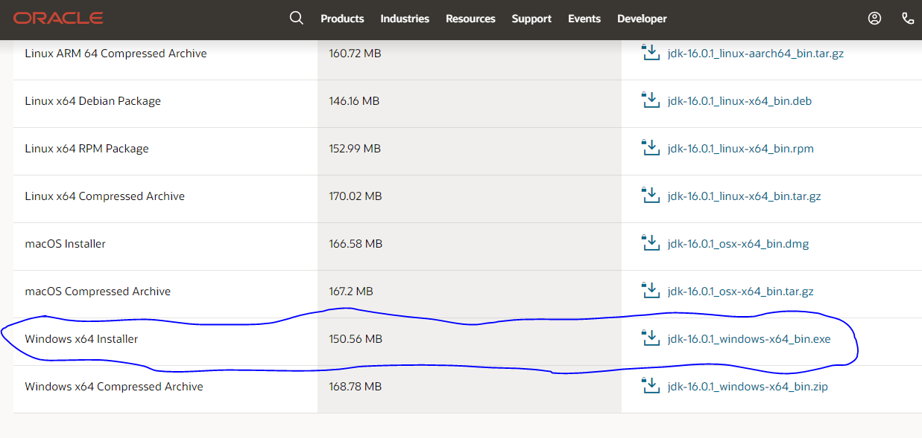

Editar las variable de entorno:

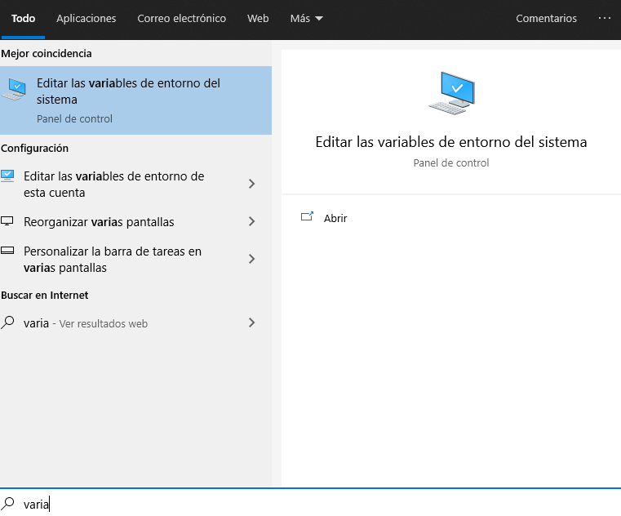

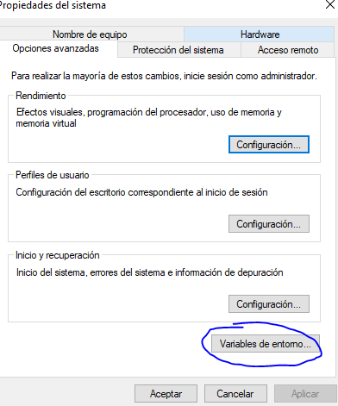

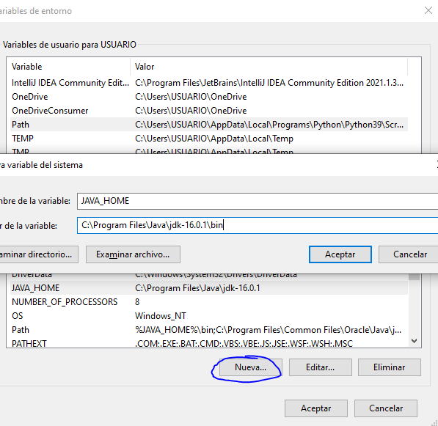

Nombre: JAVA_HOME

Valor: C:\Program Files\Java\jdk-16.0.1\bin

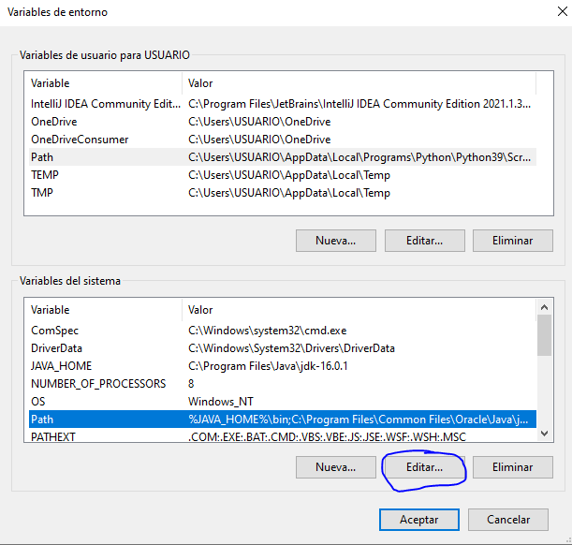

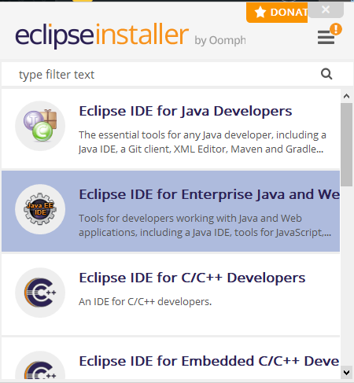

Seleccionan cada proyecto que tenga errores

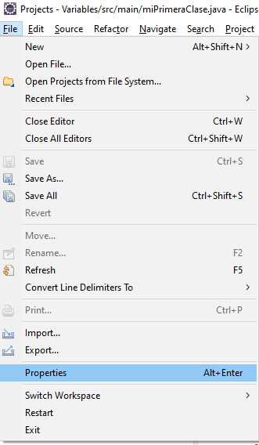

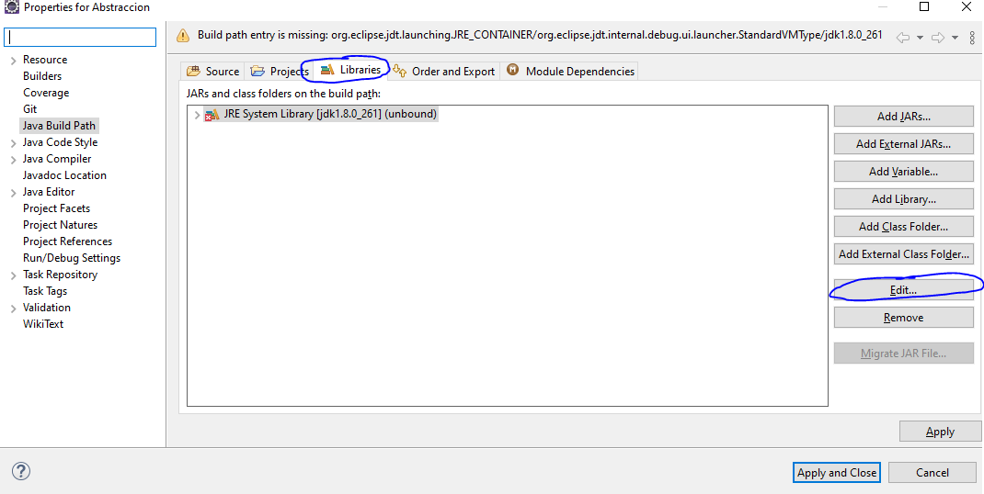

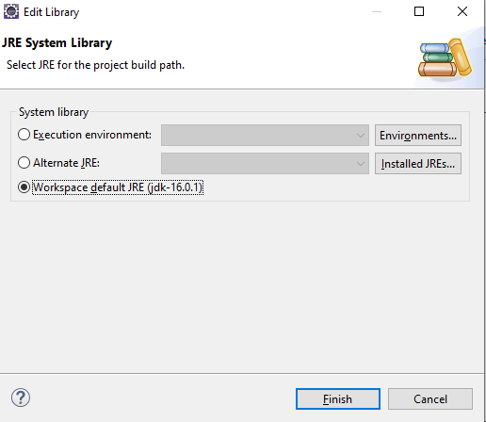

GIT:

ls listan todas las carpetas del directorio actual

cd <ruta>

van a una carpeta o dirección específica

git clone https://github.com/CamiloHernandezC/CursoJava.git